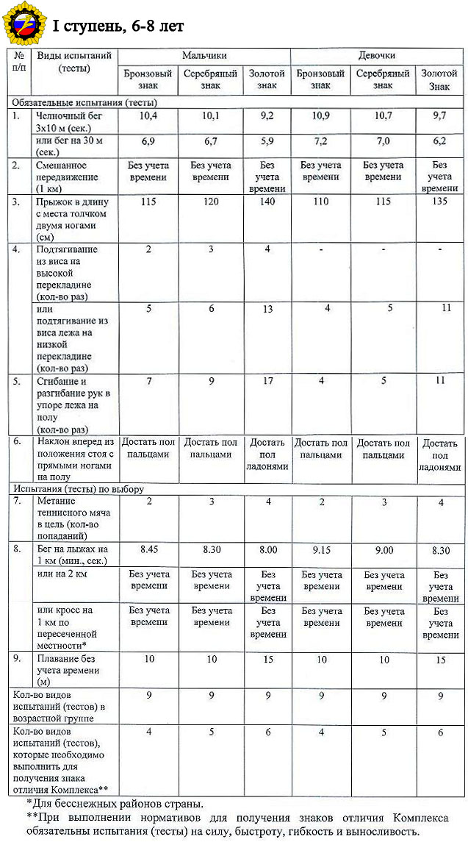
Почему ГТО стоит прививать, именно, начиная с дошколят?

- Физическое развитие ребенка – это, прежде всего двигательные навыки. Координацию движений определяют развитием мелкой и большой моторики.
- Именно в дошкольном возрасте закладывается основа для физического развития, здоровья и характера человека в будущем. Этот период детства характеризуется постепенным совершенствованием всех функций детского организма. Ребенок этого возраста отличается чрезвычайной пластичностью.
- Для развития координации движений сензитивным является старший дошкольный возраст. Именно в это время ребёнку следует приступать к занятиям гимнастикой, фигурным катанием, балетом и т. п.
- Этот период – период самого активного развития ребенка, в двигательном, так и в психическом развитии.

Муниципальное бюджетное дошкольное образовательное учреждение
«Детский сад №8»

Всероссийский физкультурно -спортивный комплекс ГТО

Цель комплекса ГТО
• увеличение продолжительности жизни населения с помощью систематической физической подготовки.
Задачи:
• массовое внедрение комплекса ГТО, охват системой подготовки всех возрастных групп населения;
• увеличение числа граждан, систематически занимающихся физической культурой и спортом в Российской Федерации;
• повышение уровня физической подготовленности в продолжительности жизни граждан Российской Федерации;
• повышение общего уровня знаний населения о средствах, методах и формах организации самостоятельных занятий, в том числе с использованием современных информационных технологий;
• модернизация системы физического воспитания и системы развития массового, детско-юношеского, школьного и студенческого спорта в образовательных организациях, в том числе путем увеличения количества спортивных клубов.
Принципы:
• добровольность и доступность системы подготовки для всех слоев населения;
• медицинский контроль;
• учет местных традиций и особенностей.

Что нужно сделать, чтобы сдать нормы ГТО?
Для того чтобы стать участником комплекса ГТО, нужно:
1. Пройти регистрацию в автоматизированной информационной системе «Готов к труду и обороне» по адресу — www.user.gto.ru/user/register
2. Выбрать удобный для себя центр тестирования.
Выбрав место сдачи норматива ГТО, нужно зарезервировать время и дату явки для выполнения испытаний.
3. Получить личный номер
После прохождение регистрации на ваш почтовый адрес будет направлена ссылка с вашим идентификационным номером. Он состоит из 11 цифр, первые две цифры из которых — это год начала участия в комплексе ГТО, следующие две — номер субъекта РФ, остальные семь цифр — номер участника по данному году и данной территории.
Перед выполнением испытаний нужно получить медицинский допуск. Дошкольники, школьники и студенты получают его по результатам обязательных медосмотров. Взрослым такую справку могут выдать в поликлинике по месту жительства.

